风险等级测评

一、功能概览
功能信息 | 说明
:- | :-
功能名称 | 风险等级测评
功能介绍 | 在观众进入直播间前后，弹出金融风险等级测评
使用目的 | 风险等级测评可以作为对用户观看直播前的准入评估工具，以保护用户的投资权益、增强风险意识、帮助用户对自身风险承受能力进行有效评估
使用场景 | 常见于直播间中理财内容有一定风险或用户风险承受能力良莠不齐的直播场景，需观看人完成风险等级测评或达到特定评级后方可进入直播间。
操作路径 | 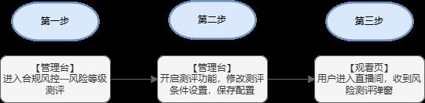

二、操作步骤

1、后台设置
（1）登录保利威后台，进入单个频道的合规风控选项中，找到“风险等级测评”功能。
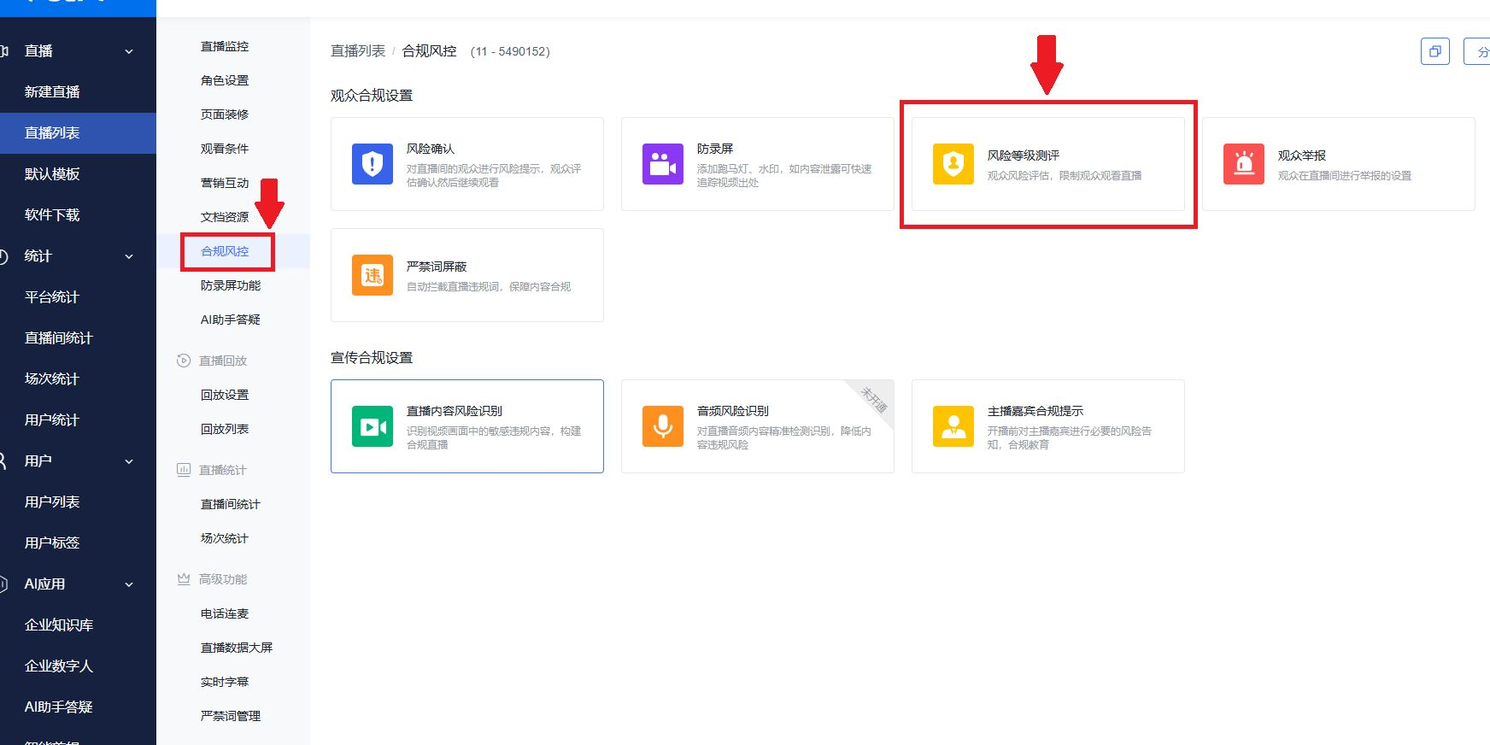
（2）打开功能开关，然后修改当前测评设置；
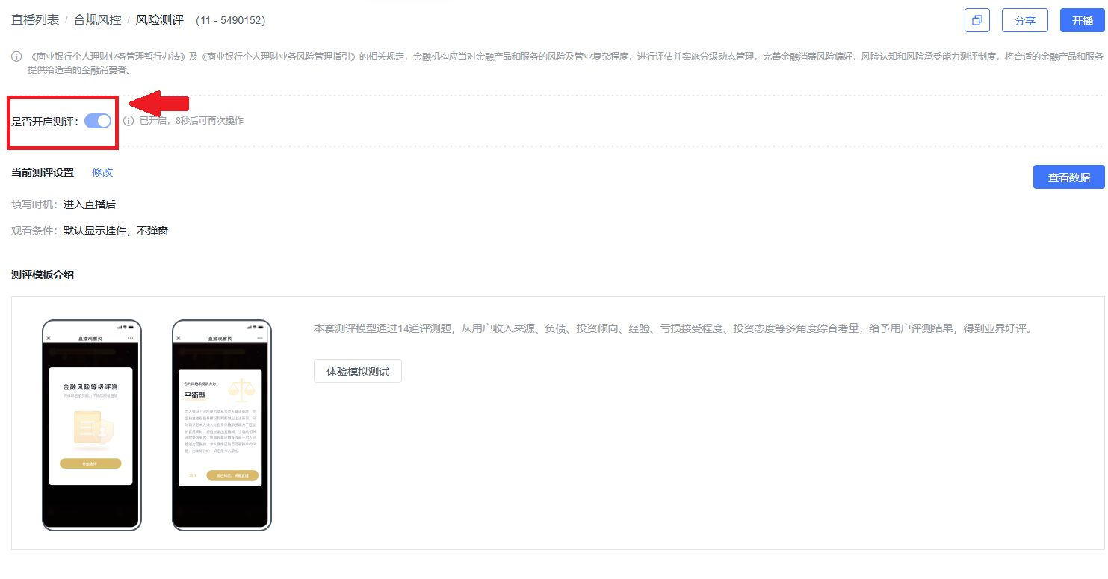
（3）可修改的内容包括“填写时机”与“观看条件”，修改完成后点击确认按钮即可保存
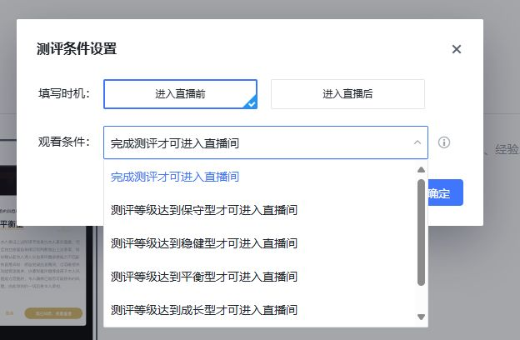

2、模拟测评
点击体验模拟测评即可查看题目具体内容并模拟测试
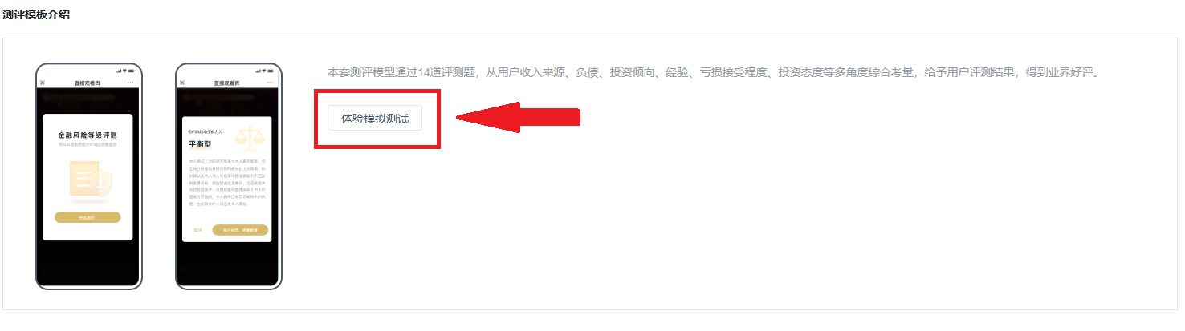
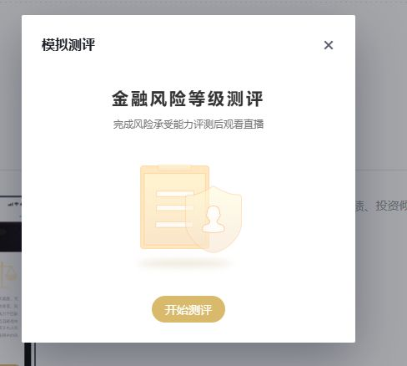

3、观看效果
a.网页观看端效果
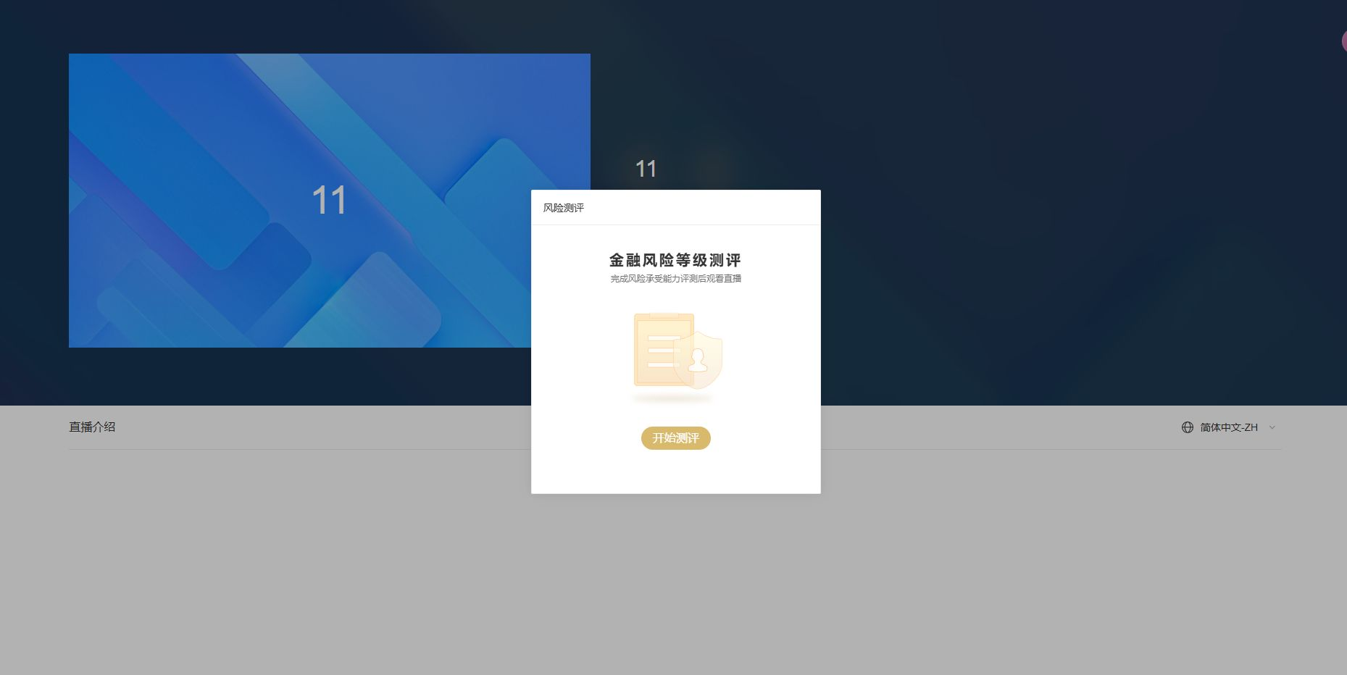
b.H5移动端观看效果
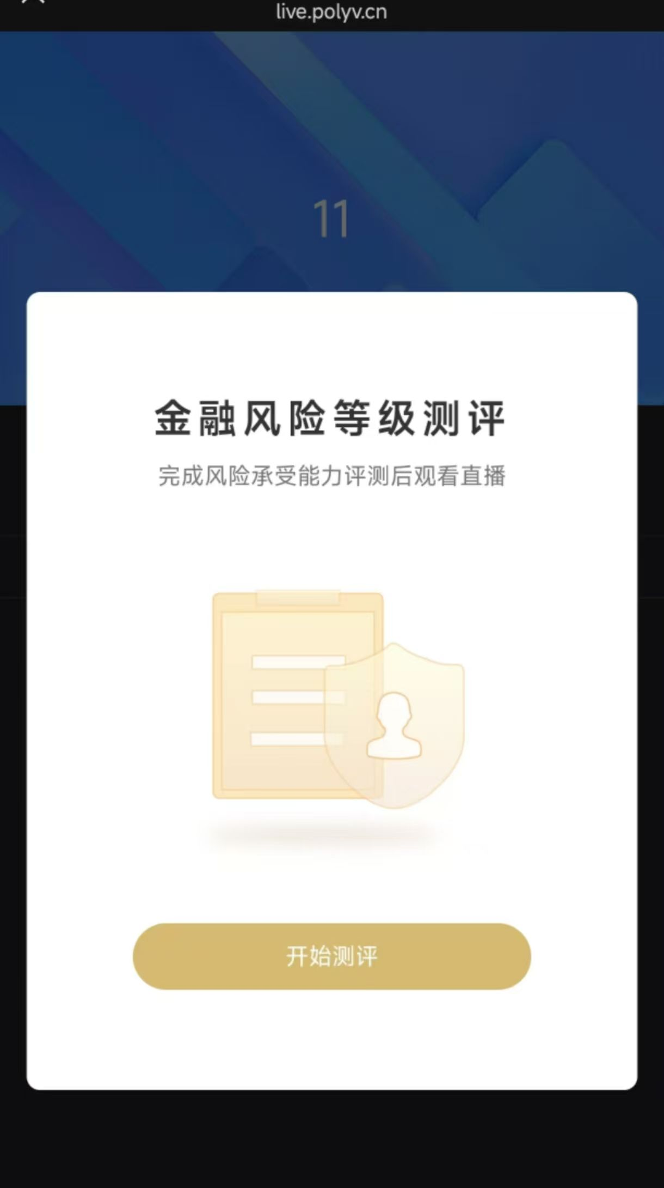

4、查看记录
点击右上角“查看数据”，将会跳转到“直播间统计”页面，其中将可以查看到该直播间具体有哪些用户、在什么场次、在什么时间、测评结果以及是否通过直播间标准。其中可以通过选择日期时间段、用户id、用户昵称和测评结果来筛选具体用户。
